Krásný den vám všem,

moc děkuji za zasílání domácích úkolů, děti mají opravdu krásné obrázky!

Jelikož se karanténní doba prodlužuje minimálně do poloviny května 2020 a my vás nechceme moc přetěžovat, necháváme angličtinu pro druháčky jako dobrovolnou.
Já bych samozřejmě ocenila, kdyby vám na angličtinu “formou hry” vždy čas vyšel, nicméně chápu, že priority jsou na prvním stupni úplně jinde. Přesto vím, že některé děti angličtinu dělat chtějí, tak dokud uvidím, že to má smysl, budu sem většinou na týdenní bázi úkoly dávat s tím, že děti mají za obrázky u mě vždy jedničky.

Tentokrát níže v textu zasílám úkol od studenta vysoké školy, kterému v současné době “probíhá” praxe. Děti budou vědět. Náš “future teacher”, jak jsme si ho nazvali, byl u nás v hodině 2x na náslechu.

Na poslední hodině jsme začali slovíčka k My house na str. 38 ve cvičebnici. Níže dávám zásobu slovíček i s překladem a výslovností v odkaze.

Bathroom – koupelna: https://slovnik.seznam.cz/preklad/anglicky_cesky/bathroom
Sitting room – obývací pokoj: https://slovnik.seznam.cz/preklad/anglicky_cesky/sitting%20room
Bedroom – ložnice: https://slovnik.seznam.cz/preklad/anglicky_cesky/bedroom
Kitchen – kuchyň: https://slovnik.seznam.cz/preklad/anglicky_cesky/kitchen
Hall – vstupní chodba: https://slovnik.seznam.cz/preklad/anglicky_cesky/hall
Garden – zahrada: https://slovnik.seznam.cz/preklad/anglicky_cesky/garden

House – dům: https://slovnik.seznam.cz/preklad/anglicky_cesky/house
Flat – byt: https://slovnik.seznam.cz/preklad/anglicky_cesky/flat

Nabízím případně i možnost konzultace/dovysvětlení přes what´s up či online přes zoom.us. V případě potřeby mi napište email a domluvíme se na přesném čase.

Termín plnění je tentokrát Čt 9. 4. 2020.
Úkol od pana učitele naleznete níže. Stránky není potřeba tisknout, u cv. 1 stačí vypsat např. 1 – sitting room.
U 2. cv. poté nakreslit obrázek. V příloze zasílám i obrázek domečku, se kterým jsme měli původně pracovat, pro inspiraci.

Omlouvám se za dlouhý email, pozdravujte děti a snad se s nimi ještě před prázdninami uvidím.

Krásný nadcházející víkend,

Dominika Pospíšilová

PS: Budu ráda za zaslání tohoto dú, aby měl i náš “budoucí učitel” zpětnou vazbu na zadaní svého úkolu. Moc děkuji za spolupráci, vážím si toho a držte se!!!
The House

- Prověřte svoje znalosti slovíček o místnostech v domě, naleznete je ve cvičebnici na straně 38. Poté se pusťte do tohoto úkolu. Pojmenujte každou místnost. Odpovědi můžete zaznamenat přímo pod obrázky nebo si je psát vedle na papír a mně pak pošlete seznam odpovědí podle čísel u obrázků.
Do you know your house well? Can you name the rooms? Let’s see!
Name the rooms in the pictures.
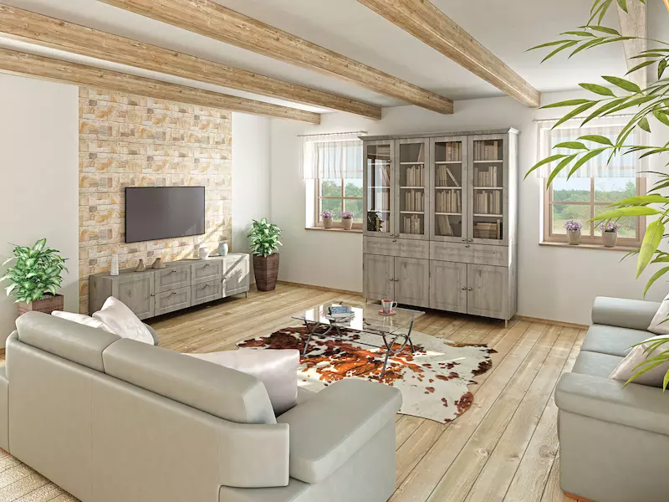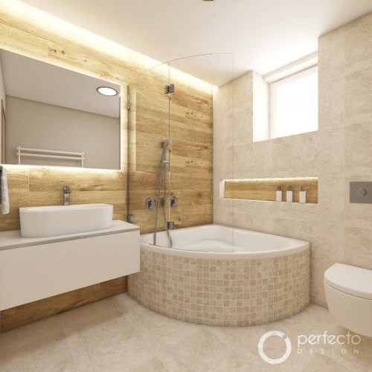

1)…………………………………………………… 2)……………………………………………………

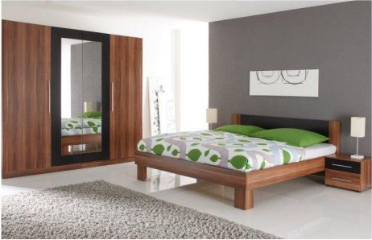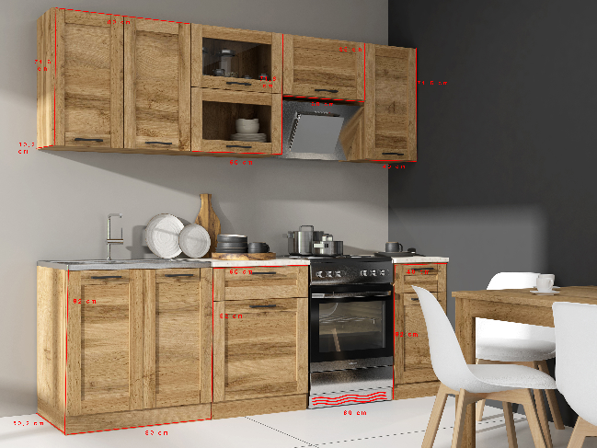

3)………………………………………………………. 4)…..……………………………

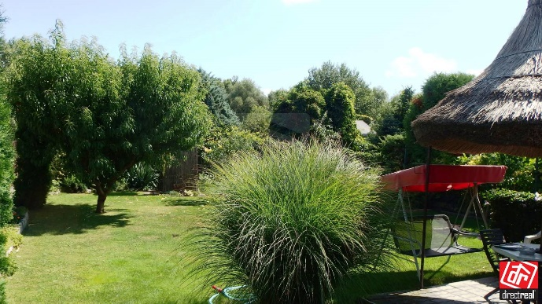

5)……………………………………………..

- Dalším úkolem je nakreslit dům nebo byt podle vlastních představ. Jak bude vypadat je na tobě, ale musí mít alespoň 4 místnosti. Místnosti anglicky pojmenuj.
Next, draw a house or a flat with at least 4 rooms. Name the rooms.

